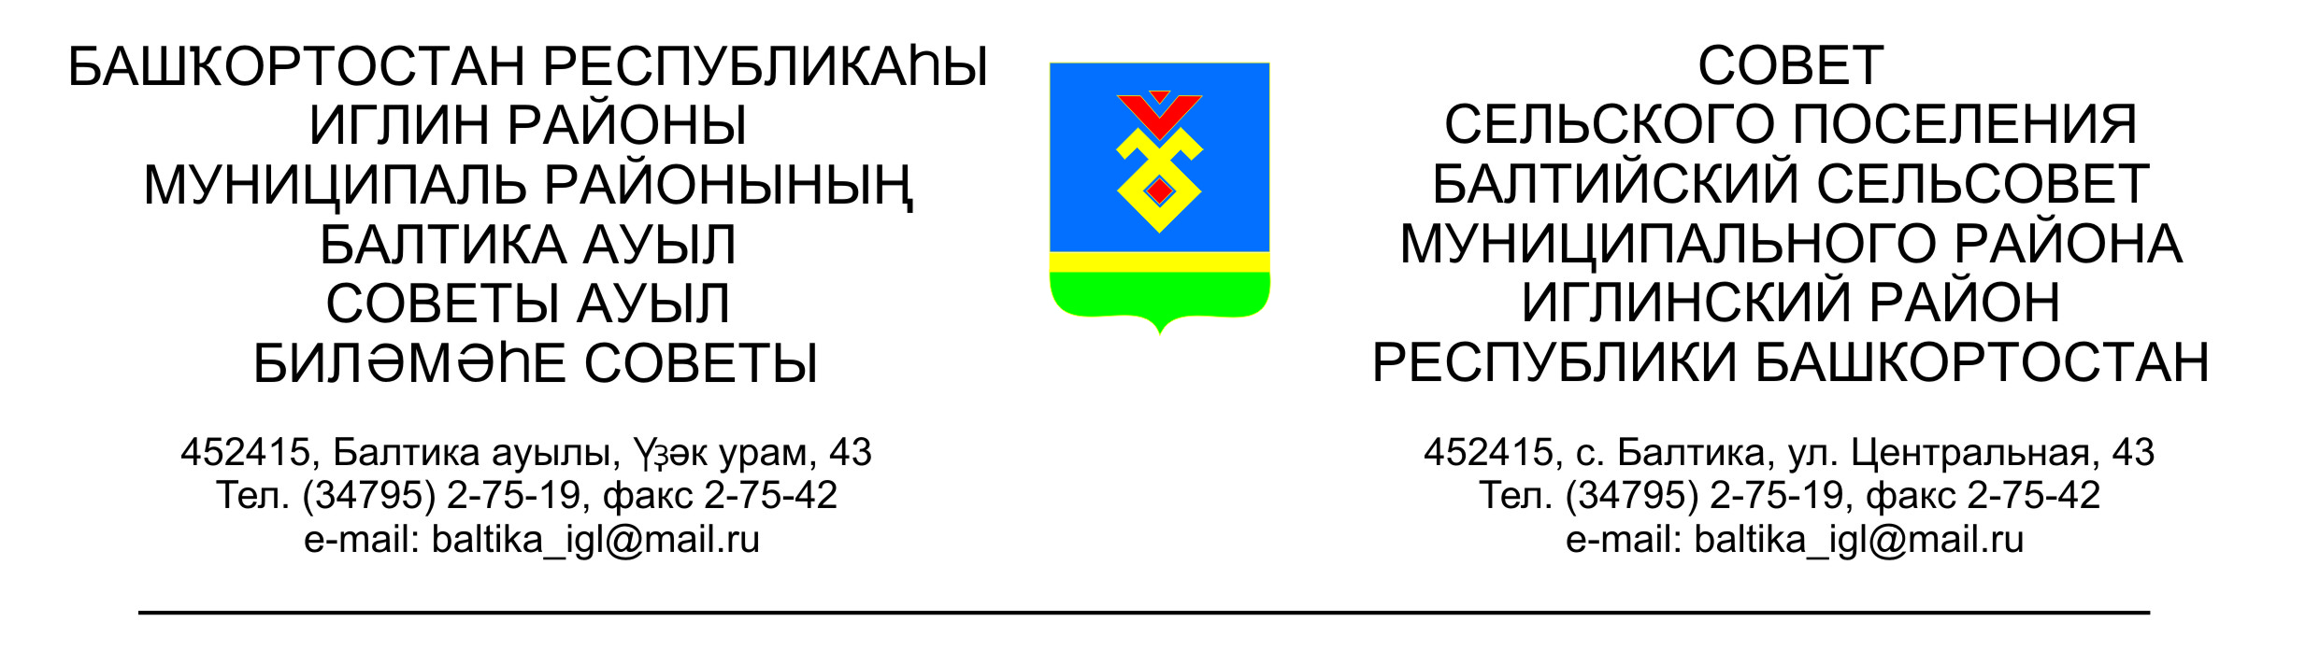

**КАРАР РЕШЕНИЕ**

**« » 2024-й № « » 2024 г.**

**О передаче основных средств, с баланса имущества казны сельского поселения Балтийский сельсовет муниципального района Иглинский район Республики Башкортостан безвозмездно, в Министерство обороны Российской Федерации**

**войсковой части № 41867**

В соответствии со статьей 15 Федерального закона от 06 октября 2003 года № 131-ФЗ «Об общих принципах организации местного самоуправления в Российской Федерации», на основании Устава сельского поселения Балтийский сельсовет муниципального района Иглинский район Республики Башкортостан, и на основании обращения войсковой части 41867, Совет сельского поселения Балтийский сельсовет муниципального района Иглинский район Республики Башкортостан решил:

1. Передать движимое имущество с баланса имущества казны сельского поселения Балтийский сельсовет муниципального района Иглинский район Республики Башкортостан безвозмездно в Министерство обороны Российской Федерации войсковой части № 41867 согласно приложению № 1.
2. Контроль за исполнением настоящего решения возложить на постоянную комиссию по бюджету, налогам и вопросам муниципальной собственности (председатель комиссии Бычковская О.В.)

Глава сельского поселения И.М. Бугвин

Приложение

к решению Совета сельского поселения

Балтийский сельсовет

муниципального района

Иглинский район

Республики Башкортостан

№ _________ от ___________ г.

Перечень

движимого имущества казны сельского поселения Балтийский сельсовет муниципального района Иглинский район Республики Башкортостан передаваемого безвозмездно в Министерство обороны Российской Федерации войсковой части № 41867

|  |  |  |  |  |
| --- | --- | --- | --- | --- |
| №№ п/п | Наименование  движимого имущества | Количество | Балансовая стоимость | Остаточная стоимость |
| 1 | УАЗ-39094 | 1 | 253 380,00 | 0,00 |